
Муниципальное автономное дошкольное образовательное учреждение

Городского округа «город Ирбит» «Детский сад № 23»
Воспитатель Милькова А.Д.
Посетили насыщенный и интересный семинар-практикум, посвященный актуальной теме «Дидактические игры краеведческого содержания в развитии познавательного интереса дошкольников при знакомстве с родным городом».
Огромное впечатление произвел богатый опыт педагогов! Мы познакомились с уникальными разработками, позволяющими детям активно познавать историю родного края:
📺 Видео история: «Город Ирбит на весь мир знаменит»
🏍 Проект: «Ирбит — мотоциклетная столица России»
💃 Интерактив: «Ирбитский калейдоскоп»
👫 Развлекательная игра: «Сторона родимая талантов кладовая, ярмарка Ирбитская ярко расписная»
Рассматривали яркие детские рисунки и картины, отражающие жизнь нашего славного города. Полученные знания непременно применим в своей практике, используя полученные методики и подходы, чтобы наши малыши полюбили родной край ещё сильнее!
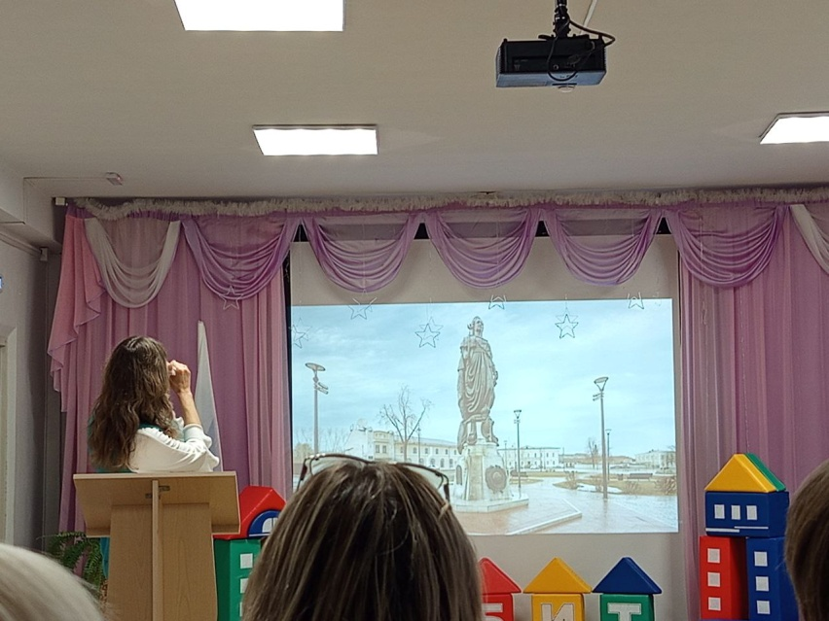
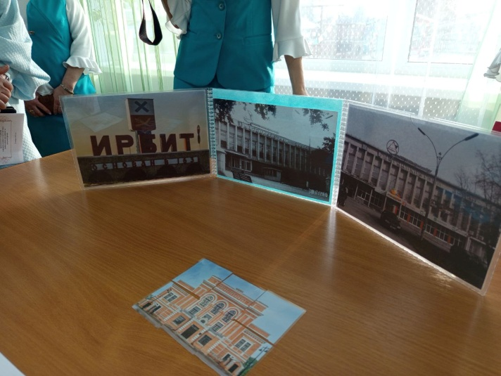
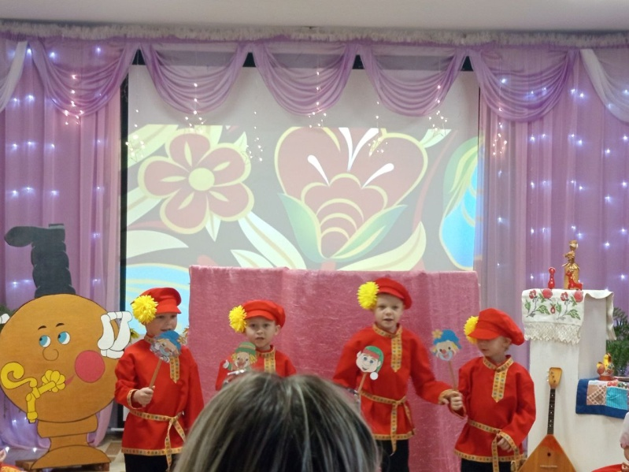
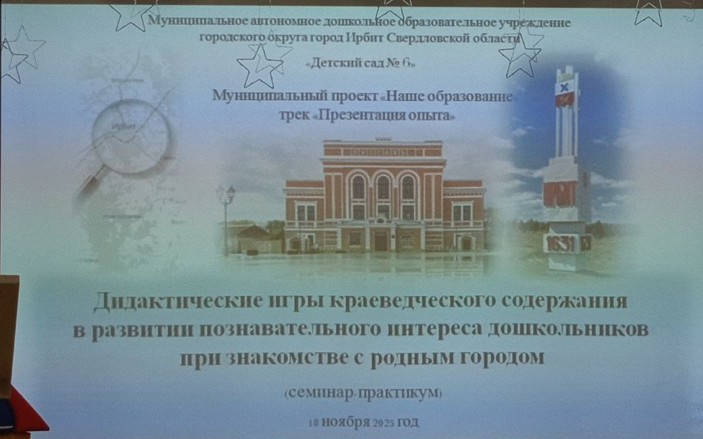
Этот семинар стал отличным источником вдохновения и новых идей для наших занятий!

